Musterfirma GmbH
Erika Muster
Musterstr. 123
12345 Musterstadt

Musterstadt, 15.11.2018

Bewerbung um einen Ausbildungsplatz als Kaufmann im Groß- und Außenhandel

Sehr geehrte Frau Muster,
auf meiner derzeitigen Suche nach einer Berufsausbildung, durch die ich einen soliden Grundstein für eine aussichtsreiche berufliche Zukunft legen kann, hat die Musterfirma GmbH mein besonderes Interesse geweckt. Deshalb möchte ich Ihnen nun aufzeigen, dass ich eine ideale Ergänzung für Ihr Unternehmen bin.
Meinen Abschluss an der Musterschule habe ich im Juli 2017 erreicht. Für den kaufmännischen Beruf sehe ich mich geeignet, da ich ein gutes Gespür für Zahlen habe, was meine konstant sehr guten Noten im Fach Mathematik bestätigen. Da ich zudem über solide Englischkenntnisse verfüge, erachte ich eine Ausbildung in einem international ausgerichteten Unternehmen als besonders reizvoll. Bereits während eines Schulpraktikums unterstützte ich erfahrene Kaufleute bei administrativen Aufgaben und konnte zudem wertvolle Erfahrung im direkten Kundenkontakt sammeln.
Durch meinen Nebenjob als Verkäufer merkte ich, dass ich ein Talent für das Verkaufen von Waren habe. Mit Interesse verfolgte ich, wie wöchentlich neue Waren eintrafen, lernte mit Eifer die Produkte sowie die dazugehörigen Verkaufsargumente kennen und nutze diese geschickt in Kundengesprächen.
Zu meinen persönlichen Stärken zähle ich vor allem Teamfähigkeit, Organisationstalent und Zuverlässigkeit. Diese bereits mehrfach erwiesenen Eigenschaften möchte ich künftig innerhalb Ihres Unternehmens zur Geltung bringen. Der Gelegenheit, intensiven Kundenkontakt zu haben und einer Tätigkeit in moderner Umgebung nachzugehen, sehe ich mit großer Freude entgegen.
Ab dem 01.09.2017 stehe ich Ihnen für die Ausbildung zum Kaufmann im Groß- und Außenhandel zur Verfügung. Damit Sie einen besseren Eindruck von mir gewinnen können, absolviere ich vor dem Ausbildungsbeginn gerne ein Praktikum in Ihrem Hause.
Über eine Einladung zu einem persönlichen Vorstellungsgespräch freue ich mich sehr.

Mit freundlichen Grüßen

Max Mustermann

Unsere Empfehlung:

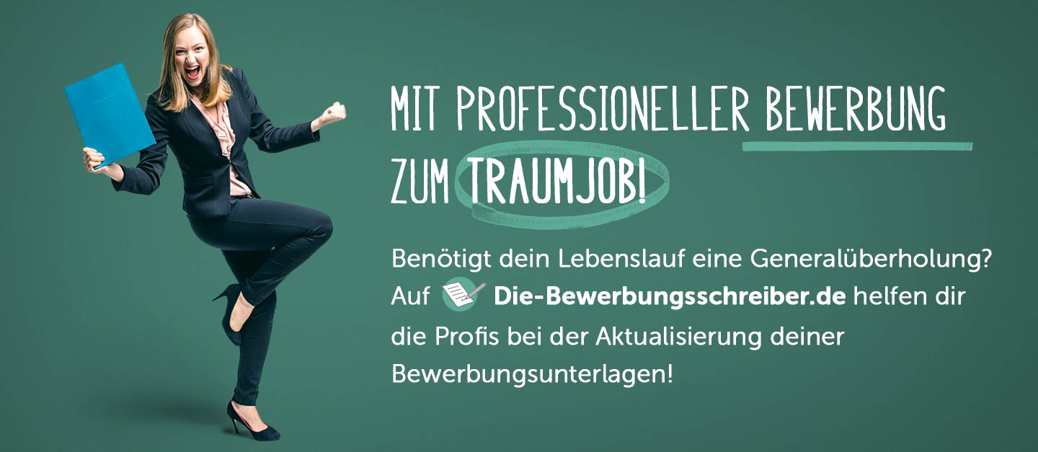

www.die-bewerbungsschreiber.de

